**RAČUNARSKA GIMNAZIJA**

**MATURSKI RAD**

**iz predmeta**

**Napredne tehnike programiranja**

**„Vizualizacija algoritama za sortiranje“**

**Učenik Mentor**

**Lav Leon Hudak, ${IV}_{1}$ dr Filip Marić**

**Beograd, jun 2019.**

# Uvod

## HTML

Hypertext Markup Language (HTML) je jezik koji se koristi za kreiranje veb stranica. Često se koristi u tandemu sa drugim jezicima, kao što su Cascading Stylesheets (CSS), JavaScript (JS) i PHP: Hypertext Processor (PHP).

HTML dokument je zapravo običan tekst fajl. Kada internet pretraživač otvori ovaj falj, on traži HTML kod i koristi ga da prikaže paragrafe, ubaci slike, napravi strukturu veb stranice itd. HTML fajl ima nekoliko osnovnih elemenata: <html>, <head> i <body>. Na primeru (1) može se primetiti da postoje i </html>, </head> i </body> tag-ovi. Ovo je zato što se skoro svi HTML elementi sastoje iz tag-a koji ih otvara, i tag-a koji ih zatvara. Takođe, može se videti da u fajlu postoji takozvana „parent-child“ struktura; elementi se stavljaju jedni u druge.

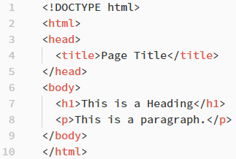

*(1) Primer osnovnog HTML koda*

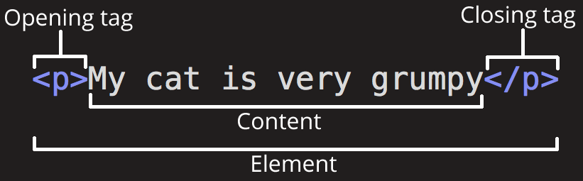

*(2) Struktura HTML elementa*

## CSS

Cascading Stylesheets (CSS) se koristi da „ulepšamo“ našu veb stranicu. Ako HTML daje strukturu veb stranici, CSS obezbeđuje pravila po kojima će se naši HTML elementi prikazivati. Možemo im menjati boju, veličinu, poziciju i mnogo više.

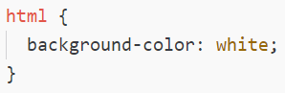

*(3) elementu <html> smo dali belu pozadinu*

## JavaScript

JavaScript (JS) je skripting jezik koji se koristi najviše kao dodatak veb stranicama, ali takodje ima upotrebu u drugim okruženjima kao što su Node.js i Apache. Koristeći JavaScript implementiramo stvari kao što su animacije, 2D i 3D grafike, interaktivne mape i ostale dinamičke delove naše stranice. JavaScript ima takozvanu „curly-bracket“ sintaksu, i spada u programske jezike visokog nivoa, što znači da je njegova sintaksa lako čitljiva za ljude.

Kako bismo uključili JavaScript falj u HTML stranicu, potrebno je dodati joj <script> tag, i dati mu atribut „src“. Ovom atributu prosleđujemo put do našeg JavaScript fajla, koji se završava ekstenzijom „ .js “. <script> tag se može staviti bilo gde u stranici, ali pošto se stranica učitava odozgo na dole, kako bi se svi elementi učitali pre JS-a, dobra je praksa da se stavi ovaj element stavi na sam kraj stranice.

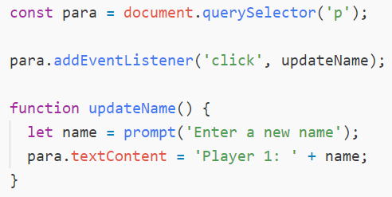

*(4) Primer JavaScript koda*

## Processing

Processing je Java biblioteka otvorenog koda i okruženje koja omogućava pravljenje digitalne umetnosti, animacije i video igrica sa ciljem učenja ljudi o programiranju u vizuelnom kontekstu. Processing se prvi put pojavio 2001. godine, kada su se Java Applet-i koristili za prikazivanje grafičkih radova na internetu. Ovaj programski okvir koristi takozvani „Sketchbook“, na kome se iscrtava grafika. Pored mnogih funkcija koje omogućavaju lak grafički prikaz, Processing ima dve ključne funkcije: setup() i draw().

**Setup** je funkcija koja se pokrene čim program započne. U njoj se definišu početne osobine programa, npr. veličina prozora u kome će se prikazivati. Svaki program može imati samo jednu setup() funkciju, i ona se ne bi trebalo pozivati sem automatski na početku rada programa.

**Draw**, sa druge strane, je funkcija koja se izvršava beskonačno mnogo puta, dok se program ne zaustavi ili se pozove funkcija noLoop(). Poziva se automatski i posle njenog izvršavanja sadržina programa se ponovo iscrta na ekranu.

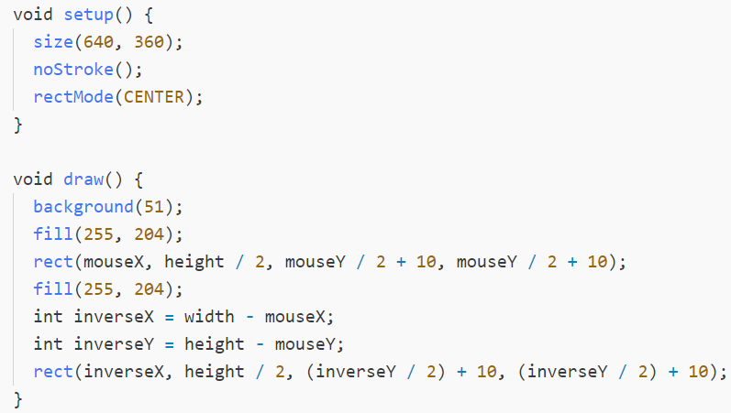

*(5) Primer Processing koda*

Processing ima širok spektar funkcionalnosti, kao što su:

* praćenje događaja kao što su *mousePressed* i *keyPressed*,
* crtanje fundamentalnih oblika kao što su kvadrati, trouglovi i poligoni,
* odeljak za matematiku; funkcije kao što su sinus i kosinus, interpolacija i sl,
* iscrtavanje Bezjeovih krivih, korišcenje Perlinovog šuma,
* pretvaranje polarnih koordinata u koordinate u Dekartovom koordinatnom sistemu,
* i mnogo više.

## p5.js

p5.js je JavaScript biblioteka napravljena na osnovu Processing-a. Napravljena je sa istim ciljem kao i Processing, tj. da približi svet programiranja dizajnerima, umetnicima i ljudima koji žele novi način da se kreativno izraze. p5.js koristi element <canvas> kao prostor na kome se iscrtava grafika, nalik Sketchbook-u u Processing-u. p5.js sadrži mnoge funkcije koje olakšavaju grafički rad, i neke od kategorija funkcija su:

* Color - sadrži funkcije za rad sa bojama, kao što je menjanje režima rada iz RGB u HSB,
* Shape - sadrži funkcije za crtanje primitivnih oblika, kao što su *circle()*, *rect()*, *point()* itd,
* Math - ovde postoje funkcije koje se bave vektorima i njihovim osobinama,
* Events - skup funkcija za rad sa događajima, kao što su *mouseMoved()* i *keyPressed()*.

p5.js takodje olakšava HTML aspekat veb programiranja, jer sadrži odeljak koji se bavi DOM-om. U ovom odeljku postoje funkcije koje se bave direktnim kreiranjem HTML elemenata iz JavaScripta. Primer ovakve funkcije je *createButton().* Takođe, postoje funkcije kao što su *child()* i *parent()*, koje omogućavaju pozicioniranje elemenata unutar HTML strukture.

Ako želimo koristiti p5.js biblioteku na našoj stranici, postoji dva načina:

1. možemo uključiti p5.js CDN link u naš <script> element,
2. možemo skinuti celu biblioteku (koja nije velika) u direktorijum našeg projekta.

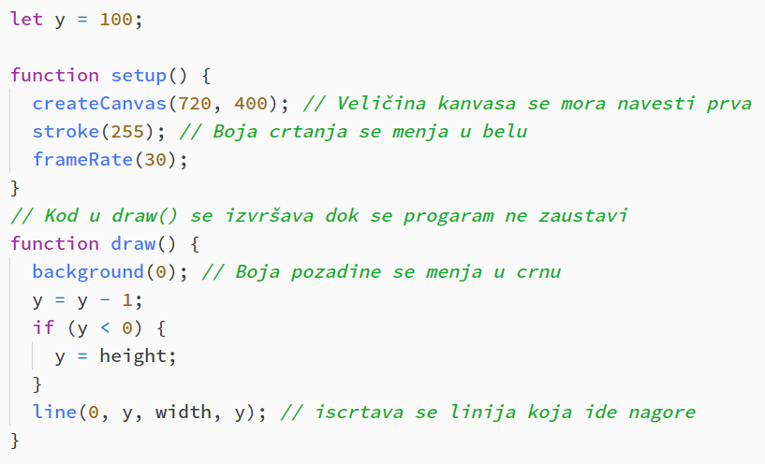

*(6) Primer p5.js koda*